Цель: получить список карточек по ключевому слову на [www.wildberries.ru](http://www.wildberries.ru) с 1 страницы и записать в excel.

Дано: txt файл с списком ключевых слов.

Описание:

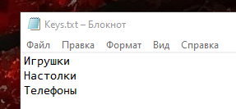

Рис. 1

Необходимо построчно взять название ключевых запросов (рис. 1), и получить карточки с 1 страницы

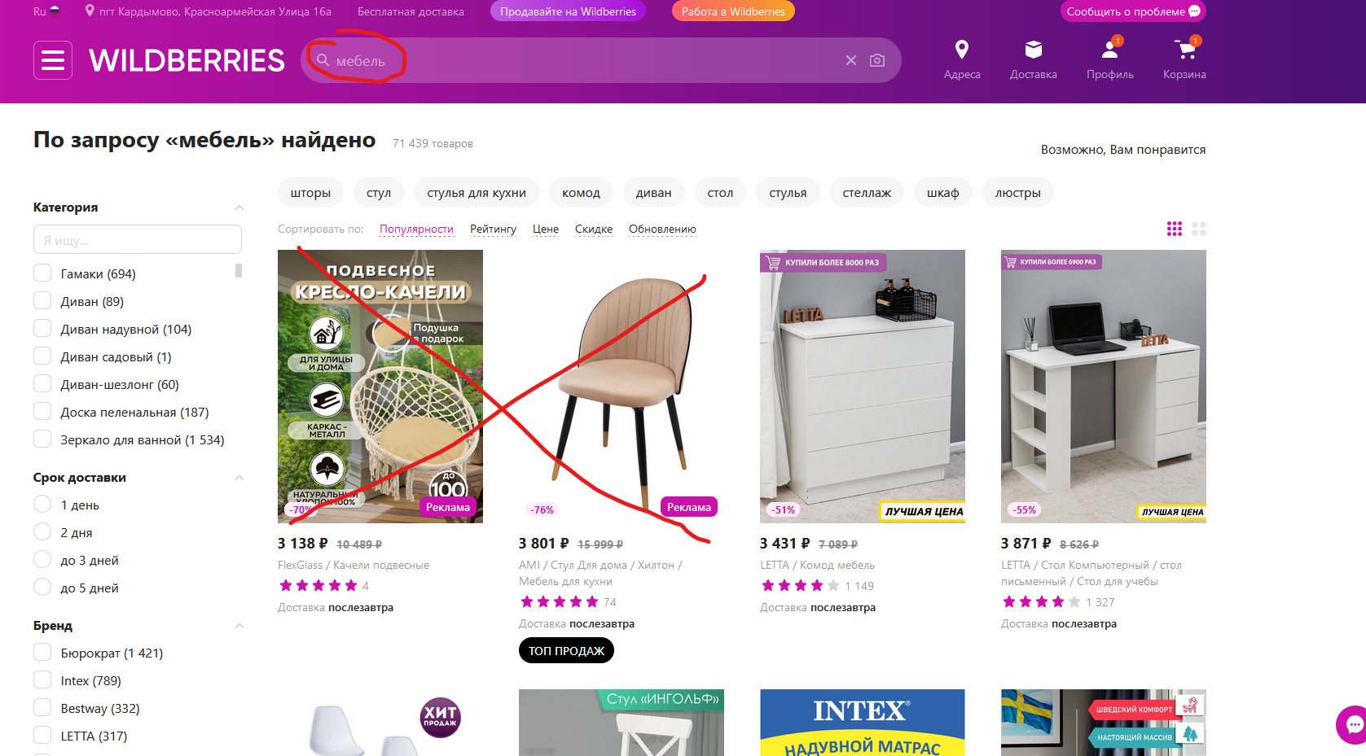

Рис. 2

Пример страницы (рис. 2). Ссылка: <https://www.wildberries.ru/catalog/0/search.aspx?sort=popular&search=%D0%BC%D0%B5%D0%B1%D0%B5%D0%BB%D1%8C>

Важно! В Excel НЕ должны присутствовать карточки с рекламой. Данные карточки помечены на вб как реклама (рис. 3).

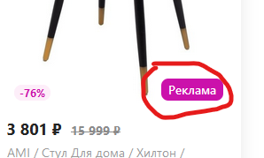

Рис. 3

После чего заполняется ексель в том же порядке, как расположены карточки на странице поиска.

Необходимые параметры показаны на рис. 4:

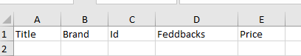

Рис. 4

Рассмотрим пример откуда взять данные параметры:

Title: Название карточки (рис. 5)

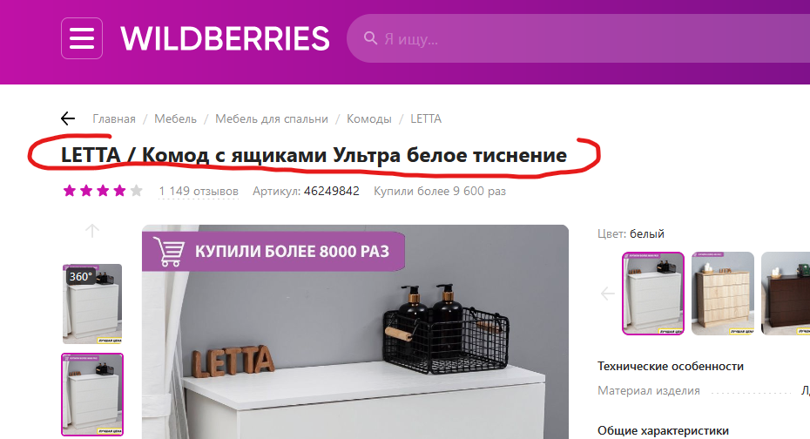

Рис. 5

Brand:

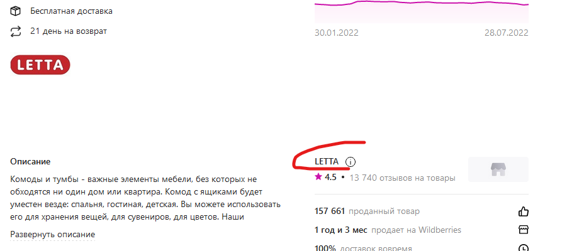

Рис. 6

Id: Артикула карточки (рис. 7)

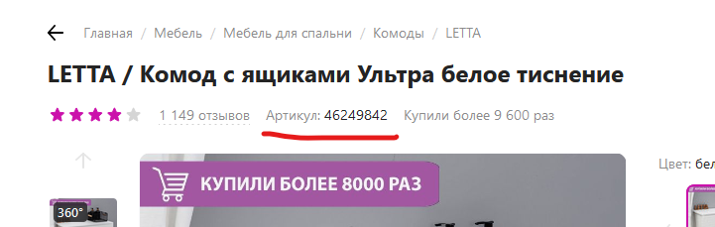

Рис. 7

Feedbacks: Количество отзывов на карточке (рис. 8)

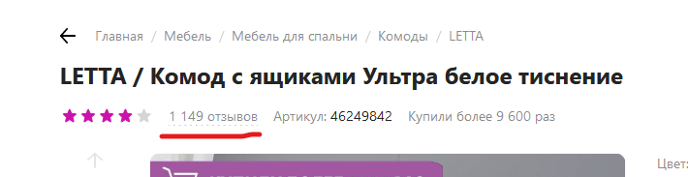

Рис. 8

Price: Цена без скидки (рис. 9)

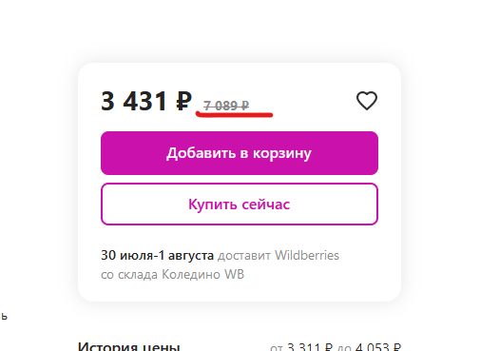

Рис. 9

Как заполнить ексель?

Заполняется один excel документ, в котором каждый ключ находится на новым листе, лист подписан названием ключа (рис. 10).

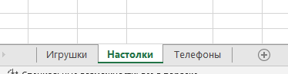

Рис. 10

Пример одного из заполненных листов:

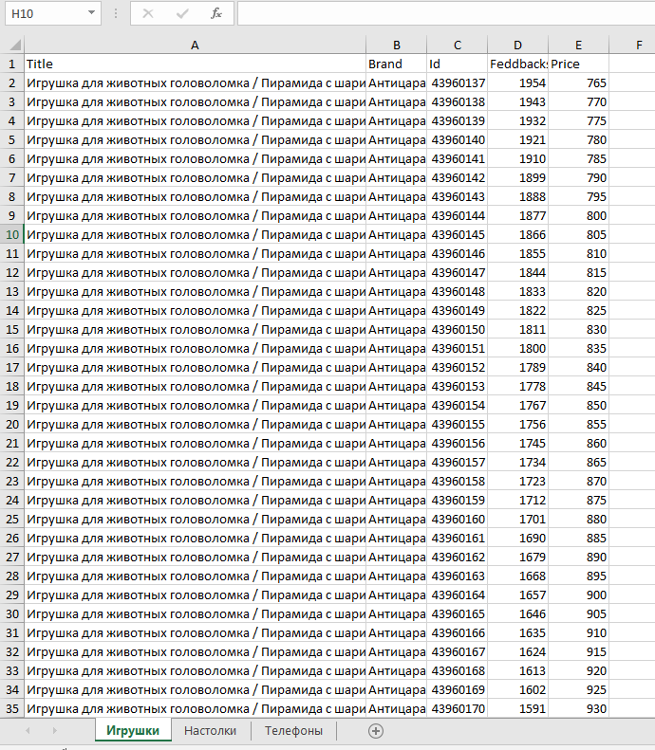

Рис. 11

Сдача задания:

1. Ссылка на репозиторий, который содержит ваш проект.

2. Фамилия и Имя

3. Срок выполнения 2 дня с получения задания.

4. Задание скинуть на почту - [s.volodkov@amadistribution.com](mailto:s.volodkov@amadistribution.com) и [alexandra.smirnovaav@gmail.com](mailto:alexandra.smirnovaav@gmail.com) .